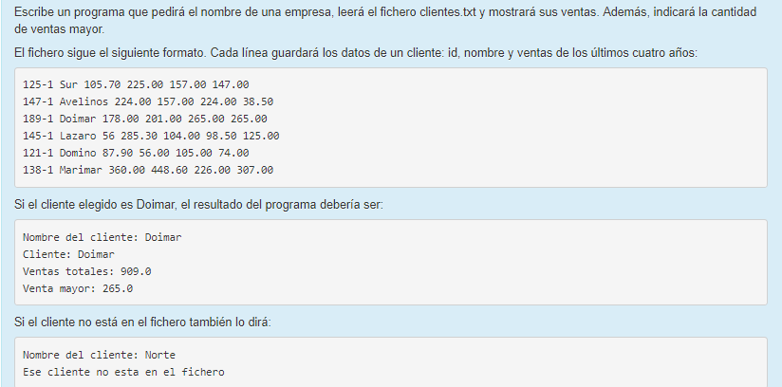
De la manera siguiente, cada vez que leemos una línea, si no es de la empresa buscada, damos el mensaje. Si tenemos 6 líneas en el fichero y el nombre no está en ninguna de ellas, mostraremos el mensaje 6 veces.
while (leerFich.hasNextLine()) {
String linea = leerFich.nextLine();
if (linea.toLowerCase().contains(nombreCliente)) {
procesarMostrar(linea, leerFich);
} else {
System.out.println("Ese cliente no esta en el fichero");
}
}

Lo que tenemos que hacer es mostrar una única vez el mensaje cuando hayamos recorrido todo el fichero. Para ello, de alguna manera tenemos que detectar si durante el bucle se ha encontrado la empresa. Tal vez sea más fácil entenderlo con una variable booleana de la siguiente manera:
boolean encontrado = false;
while (leerFich.hasNextLine()) {
String linea = leerFich.nextLine();
if (linea.toLowerCase().contains(nombreCliente)) {
procesarMostrar(linea, leerFich);
encontrado = false;
}
}
if (!encontrado) {
System.out.println("Ese cliente no esta en el fichero");
}

Una versión todavía más eficiente sería:
boolean encontrado = false;
while (!encontrado && leerFich.hasNextLine()) {
String linea = leerFich.nextLine();
if (linea.toLowerCase().contains(nombreCliente)) {
procesarMostrar(linea, leerFich);
encontrado = false;
}
}
if (!encontrado) {
System.out.println("Ese cliente no esta en el fichero");
}
De esta manera, en cuanto encuentra la empresa encontrado valdrá true y el bucle acabará sin leer el fichero completo.
El -1 en la versión propuesta haría las veces del false.

